إحصاءات النوع الاجتماعي
Gender Statistics
2017

إدارة الإحصاءات السكانية والاجتماعية

صفحة المحتويات Page of Contents

الموضوع | رقم الصفحة Page No. | Subject
تقديم | 2 | Preface
السكان والأسر | 3 | Population and Households
الزواجية | 7 | Marital
التعليم | 10 | Education
الصحة | 13 | Health
القوى العاملة | 17 | Labor Force
السكان الشباب | 23 | Youth Population
السكان المسنين | 27 | Elderly Population
أصحاب الهمم | 30 | People of Determination
التعاريف | 32 | Definitions

تقديم  انطلاقا من رؤى صاحب السمو الشيخ محمد بن راشد آل مكتوم نائب رئيس الدولة رئيس الوزراء حاكم دبي بأهمية دور المرأة وتعزيز مكانتها في تنمية المجتمع، وانسجاماً مع تطلعات سموه لتحقيق مبدأ تكافؤ الفرص بين الجنسين حتى يضمن مساهمة فاعلة للمرأة في عملية التنمية المستدامة للمجتمع "تطوير قدرات المرأة الإماراتية وإبراز دورها في المجتمع كفرد من أفراده يتفاعل ويؤثر إيجاباً في احتياجاته التنموية في شتى المجالات“.  يحرص مركز دبي للإحصاء وبشكل دائم ومستمر على مواكبة كافة المستجدات والتطورات المحلية والعالمية على حد سواء من خلال التفاعل مع مختلف القضايا التي تعنى بالفرد والمجتمع، حيث أن توفير وتطوير إحصاءات خاصة بالنوع الاجتماعي والتوسع الدائم في نشرها بهدف التعرف على كافة أشكال الفجوات النوعية السائدة ومدى تأثير تلك الفجوات على مسار التنمية في الإمارة والذي يعد من أهم أولويات المركز.  ويأمل المركز أن تشكل المعلومات الواردة في هذه النشرة مرجعاً أساسياً لجميع المهتمين بقضايا المرأة والرجل على اختلاف احتياجاتهم ومستوياتهم.  عارف عبيد المهيري  المدير التنفيذي | Preface  From the vision of H.H Sheikh Mohammed bin Rashid Al Maktoum, Vice-President and Prime Minister and Ruler of Dubai about the importance of women role and strengthen their position in community development, and in harmony with the aspirations of H.H to the principle of equal opportunity between both genders in order to ensure active involvement of women in sustainable development of society “to develop the capacity of Emirati women and to highlight their role in society as individuals who interact and affect positively in its developmental needs in various areas”.  Dubai Statistics Center (DSC) continuously complies with all the latest local and international developments, through interaction with the various aspects that concern the individual and society. Where the provision and dissemination of gender statistics, and continuously aim to identify all forms of quality, prevailing gaps and the impact of those gaps on the path of development in the emirate, where this is one of the most important priorities of the Center.  The Center hopes that the information contained in this bulletin is an essential reference for all those interested in issues of females and males of different needs and levels.  Arif Obaid Al Muhairi  Executive Director

1. السكان والأسر | 1. Population and Households

جدول 1.1 - التوزيع النسبي للسكان حسب الجنس - إمارة دبي
Table 1.1- Percentage Distribution of Population by Gender - Emirate of Dubai
(2017 – 2015)

السنوات  Years | الجنس Gender |  | المجموع  Total
السنوات  Years | ذكور Males | إناث Females | المجموع  Total
2015 | 69.6 | 30.4 | 2,446,675
2016 | 70.0 | 30.0 | 2,698,600
2017 | 70.2 | 29.8 | 2,976,455

المصدر: مركز دبي للإحصاء | Source: Dubai Statistics Center
شكل 1.1- التوزيع النسبي للسكان حسب الجنس - إمارة دبي
Figure 1.1- Percentage Distribution of Population by Gender - Emirate of Dubai
(2017 – 2015)

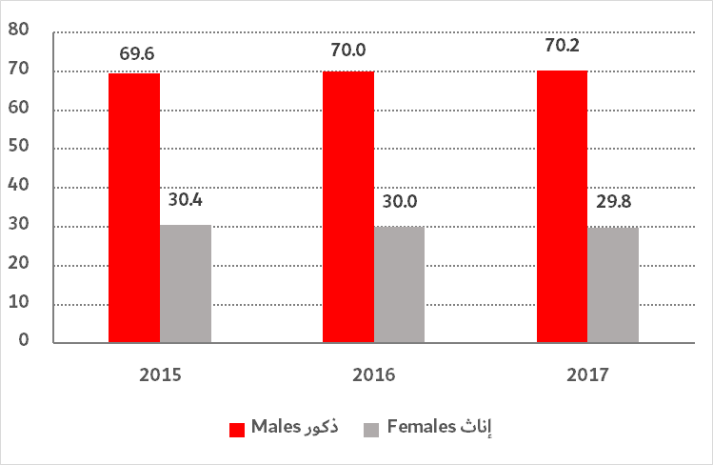

جدول 1.2- التوزيع النسبي للسكان حسب فئات العمر والجنس - إمارة دبي
Table 1.2- Percentage Distribution of Population by Age Groups and Gender - Emirate of Dubai
(2017)
فئات العمر  Age Groups | ذكور%  Males% | إناث%  Females% | مجموع السكان  Total Population | فجوة النوع  Gender Gap | نسبة النوع  Gender Ratio
0-14 | 51.7 | 48.3 | 441,359 | 3.4 | 107.0
15-19 | 53.0 | 47.0 | 99,660 | 6.0 | 112.7
20-24 | 72.5 | 27.5 | 233,126 | 45.0 | 263.9
25-39 | 74.6 | 25.4 | 1,423,012 | 49.2 | 293.2
40-54 | 75.5 | 24.5 | 627,716 | 51.0 | 308.4
55-64 | 71.2 | 28.8 | 116,888 | 42.4 | 247.3
65+ | 59.0 | 41.0 | 34,694 | 18.0 | 144.2
المجموع Total | 70.2 | 29.8 | 2,976,455 | 40.4 | 235.3

المصدر: مركز دبي للإحصاء | Source: Dubai Statistics Center
شكل 1.2-الهرم السكاني - إمارة دبي
Figure 1.2- Population Pyramid - Emirate of Dubai

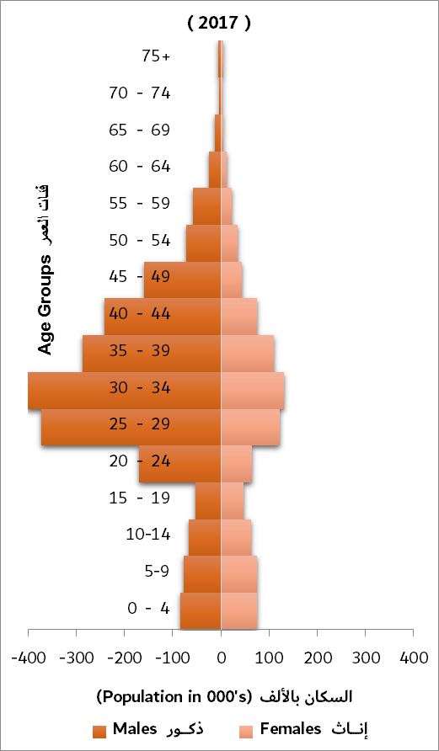

جدول 1.3- وسيط العمر للسكان (سنة) حسب الجنس - إمارة دبي
Table 1.3- Population Median Age (Year) by Gender - Emirate of Dubai
(2017 – 2015)

السنوات  Years | ذكور  Males |  | إناث  Females
2015 | 32.7 |  | 29.6
2016 | 32.7 |  | 29.6
2017 | 32.7 |  | 29.6
المصدر: مركز دبي للإحصاء |  | Source: Dubai Statistics Center

جدول 1.4- متوسط الأسرة المعيشية (فرد) - إمارة دبي
Table 1.4- Average Household Size (Person) - Emirate of Dubai
(2017 – 2015)

السنوات  Years | متوسط الأسرة المعيشية  Average Household Size
2015 | 4.2
2016 | 4.3
2017 | 4.3

المصدر: مركز دبي للإحصاء | Source: Dubai Statistics Center
شكل 1.3- متوسط الأسرة المعيشية - إمارة دبي
Figure 1.3- Average Household Size - Emirate of Dubai
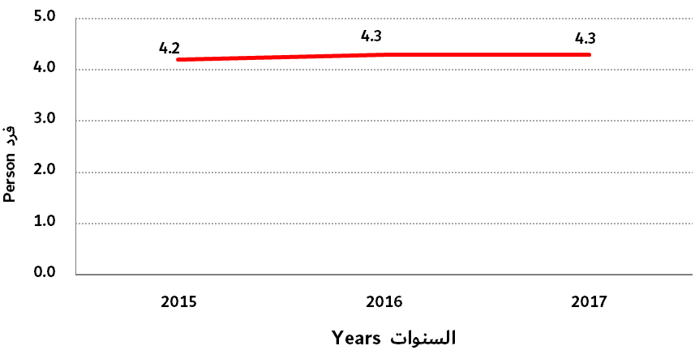

جدول 1.5 - التوزيع النسبي للأسر المعيشية حسب جنس رب الأسرة - إمارة دبي
Table 1.5- Percentage Distribution of Household by Gender of Household Head - Emirate of Dubai
(2017)
الجنس | 2017 | Gender
ذكور | 88.3 | Males
إناث | 11.7 | Females
المجموع | 100.0 | Total

المصدر: مركز دبي للإحصاء | Source: Dubai Statistics Center

جدول 1.6- التوزيع النسبي لأرباب الأسر المعيشية حسب الحالة الزواجية والجنس - إمارة دبي
Table 1.6- Percentage Distribution of Population Aged 15+ by Marital Status and Gender
Emirate of Dubai
( 2017 )
الحالة الزواجية | الجنس Gender |  | Marital Status
الحالة الزواجية | ذكور Males | إناث Females | Marital Status
لم يتزوج أبدا | 59.2 | 40.8 | Single
متزوج | 94.6 | 5.4 | Married
مطلـق | 30.0 | 70.0 | Divorced
أرمـل | 14.3 | 85.7 | Widowed
المجموع | 88.3 | 11.7 | Total

المصدر: مركز دبي للإحصاء | Source: Dubai Statistics Center

2. الزواجية | 2. Marital

جدول 2.1- متوسط العمر وقت الزواج الأول (سنة) حسب الجنس- إمارة دبي
Table 2.1- Singulate Mean Age at First Marriage (Year) by Gender - Emirate of Dubai
(2017)
الجنس  Gender | متوسط العمر وقت الزواج الأول  SMAM | فجوة النوع  Gender Gap
Males ذكور | 28.4 | 1.6
Females إناث | 26.8 | 1.6
Total المجموع | 28.0 | -

 | المصدر: مركز دبي للإحصاء | Source: Dubai Statistics Center

شكل2.1- متوسط العمر وقت الزواج الأول حسب الجنس - إمارة دبي
Figure 2.1- Singulate Mean Age at First Marriage by Gender - Emirate of Dubai
(2017)

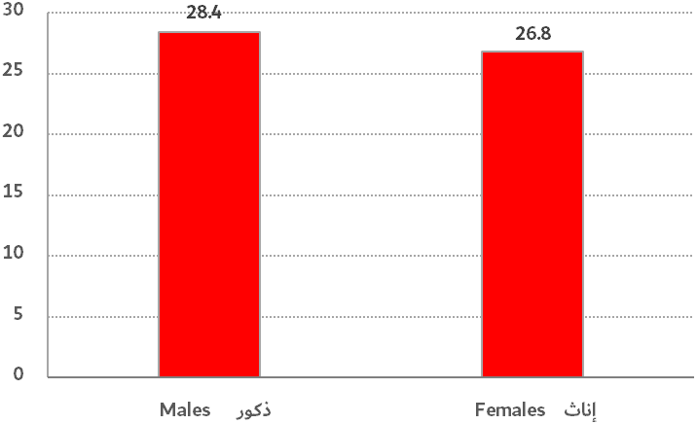

جدول 2.2 - معدلات الزواج والطلاق الخام - إمارة دبي
Table 2.2- Crude Marriage and Divorce Rates - Emirate of Dubai
(2017 – 2015)
السنوات  Years | معدل الزواج الخام  Crude Marriage Rate  (000) | معدل الطلاق الخام  Crude Divorce Rate  (000)
2015 | 2.0 | 0.8
2016 | 1.7 | 0.6
2017 | 1.6 | 0.5

المصدر : مركز دبي للإحصاء | Source: Dubai Statistics Center

شكل 2.2- معدلات الزواج والطلاق الخام - إمارة دبي
Figure 2.2- Crude Marriage and Divorce Rates - Emirate of Dubai
( - 2015 2017 )

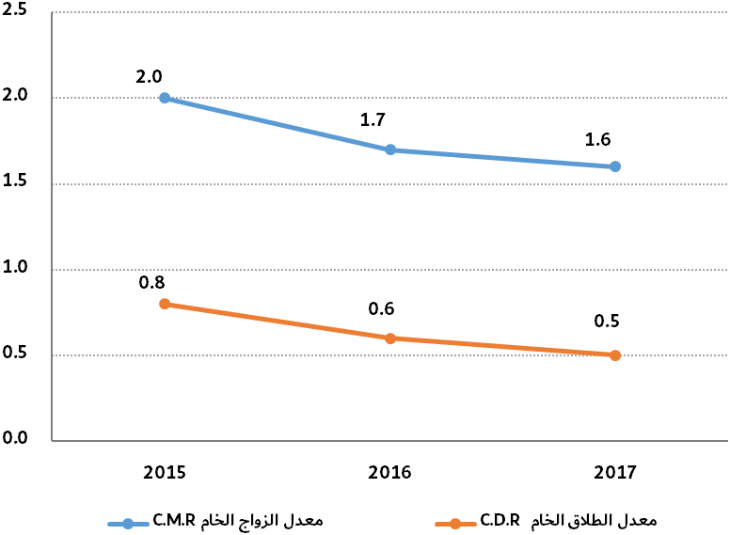

جدول 2.3- التوزيع النسبي للسكان 15+ حسب الحالة الزواجية والجنس - إمارة دبي
Table 2.3- Percentage Distribution of Population Aged 15+ by Marital Status and Gender
Emirate of Dubai
2017))
الحالة الزواجية | الجنس Gender |  |  | Marital Status
الحالة الزواجية | ذكور  Males | إناث  Females | المجموع  Total | Marital Status
لم يتزوج أبداً | 28.4 | 27.7 | 28.1 | Single
متــزوج | 71.1 | 67.4 | 70.1 | Married
مطلـــق | 0.4 | 2.6 | 1.0 | Divorced
أرمـــل | 0.1 | 2.3 | 0.8 | Widowed
المجموع | 100.0 | 100.0 | 100.0 | Total

المصدر: مركز دبي للإحصاء | Source: Dubai Statistics Center

جدول 2.4- معدل الخصوبة التفصيلية - إمارة دبي
Table 2.4- Age Specific Fertility Rates - Emirate of Dubai
2017))
فئات العمر  Age Groups | معدل الخصوبة التفصيلي (لكل ألف سيدة)  Age Specific Fertility Rate (Per 000 Woman)
19-15 | 4
24-20 | 45
29-25 | 80
34-30 | 94
39-35 | 66
44-40 | 20
49-45 | 2
معدل الخصوبة الكلي (لكل سيدة)  Total Fertility (Per Woman) | 1.5
المصدر: مركز دبي للإحصاء |  | Source: Dubai Statistics Center

3. التعليم | 3. Education

جدول 3.1- نسبة الأمية في سنوات مختارة للسكان 15+ حسب الجنس - إمارة دبي
Table 3.1- Illiteracy Rate in Selected Years for Population Aged 15+ by Gender
Emirate of Dubai
(2017 – 2015)
السنوات  Years | الجنس Gender |  | المجموع  Total
السنوات  Years | ذكور Males | إناث Females | المجموع  Total
2015 | 2.7 | 2.4 | 2.6
2016 | 2.7 | 2.0 | 2.4
2017 | 2.7 | 2.0 | 2.4

المصدر : مركز دبي للإحصاء | Source: Dubai Statistics Center

شكل3.1- نسبة الأمية في سنوات مختارة للسكان 15+ حسب الجنس - إمارة دبي
Figure 3.1- Illiteracy Rate in Selected Years For Population Aged 15+ by Gender - Emirate of Dubai
(2017 – 2015)

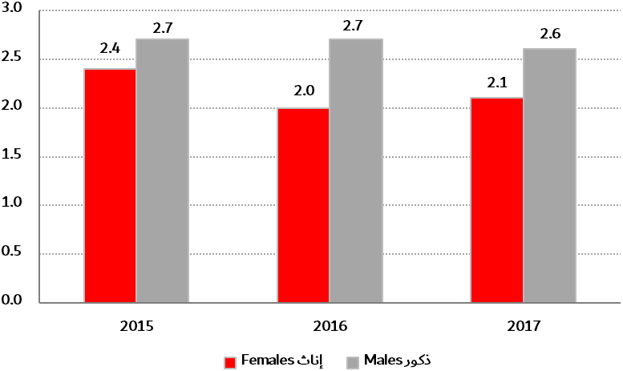

جدول 3.2- التوزيع النسبي للسكان 15+ حسب المستوى التعليمي والجنس - إمارة دبي
Table 3.2 - Percentage Distribution of Population Aged 15+ by Educational Level and Gender
Emirate of Dubai
(2017)
المستوى التعليمي | ذكور  Males | إناث  Females | فجوة النوع  Gender Gap | دليل المساواة  Gender Equity Index | Educational Level
أمي | 2.7 | 2.0 | 0.7 | 0.7 | Illiterate
يقرأ ويكتب | 9.1 | 4.1 | 5.0 | 0.5 | Literate
مؤهل أقل من المتوسط | 28.7 | 15.4 | 13.3 | 0.5 | Less Than Intermediate Degree
ثانوية | 25.3 | 19.4 | 5.9 | 0.8 | Secondary
دون الجامعة | 6.1 | 4.9 | 1.2 | 0.8 | Under University Degree
جامعة فما فوق | 28.1 | 54.2 | -26.1 | 1.9 | University Degree and Above
المجموع | 100.0 | 100.0 | - | - | Total

المصدر : مركز دبي للإحصاء | Source: Dubai Statistics Center

جدول 3.3 - التوزيع النسبي لطلبة المدارس* حسب المرحلة التعليمية والجنس - إمارة دبي
Table 3.3- Percentage Distribution of Students at Schools* by Educational Level and Gender
Emirate of Dubai
(2018/2017)
المرحلة التعليمية  Educational Level | الجنس Gender |  | مجموع الطلبة  Total Students | نسبة النوع  Gender Ratio
المرحلة التعليمية  Educational Level | ذكور Males | إناث Females | مجموع الطلبة  Total Students | نسبة النوع  Gender Ratio
رياض أطفال Kindergarten | 51.2 | 48.8 | 62,886 | 104.9
حلقة أولى Cycle 1 | 51.4 | 48.6 | 125,945 | 105.6
حلقة ثانية Cycle 2 | 51.2 | 48.8 | 78,650 | 105.1
ثانوي Secondary | 50.8 | 49.2 | 43,624 | 103.4

* لا يشمل تعليم الكبار | Excluding Adult Education *
  المصدر : وزارة التربية والتعليم
  هيئة المعرفة والتنمية البشرية
  Source : Ministry of Education
  Knowledge and Human Development Authority

جدول 3.4- التوزيع النسبي لطلبة التعليم العالي حسب الجنس - إمارة دبي
Table 3.4- Percentage Distribution of Students in Tertiary Education by Gender - Emirate of Dubai (2018/2017)
البيان  Title | ذكور %  Males % | إناث %  Females % | مجموع الطلبة  Total Students | نسبة النوع  Gender Ratio
المسجلون Registered | 53.7 | 46.3 | 55,820 | 115.8
الخريجونGraduates* | 56.8 | 43.2 | 13,654 | 131.5

*تمثل بيانات الخريجين للعام الدراسي 2017/2016 | *Data represents graduate numbers for academic year 2016/2017
  المصدر : وزارة التربية والتعليم
  هيئة المعرفة والتنمية البشرية
  Source : Ministry of Education
  Knowledge and Human Development Authority

جدول 3.5- التوزيع النسبي للهيئة التعليمية* حسب المرحلة التعليمية والجنس - إمارة دبي
Table 3.5- Percentage Distribution of Teachers* by Educational Level and Gender - Emirate of Dubai
(2018/2017)
المرحلة التعليمية  Educational Level | ذكور %  Males % | إناث %  Females % | مجموع المعلمين  Total Teachers | فجوة النوع  Gender Gap | دليل المساواة  Gender Equity Index
رياض أطفال  Kindergarten | 2.5 | 97.5 | 3,312 | -95.0 | 38.9
حلقة أولى  Cycle 1 | 13.8 | 86.2 | 9,715 | -72.5 | 6.3
حلقة ثانية  Cycle 2 | 29.8 | 70.2 | 2,873 | -40.5 | 2.4
ثانوي  Secondary | 35.6 | 64.4 | 5,887 | -28.9 | 1.8
المجموع  Total | 20.1 | 79.9 | 21,787 | -59.9 | 4.0

* التعليم الحكومي والخاص | * Governments and Private Education
  المصدر : وزارة التربية والتعليم
  هيئة المعرفة والتنمية البشرية
  Source : Ministry of Education
  Knowledge and Human Development Authority

شكل 3.2- التوزيع النسبي للمعلمين حسب المرحلة التعليمية والجنس - إمارة دبي
Figure 3.2- Percentage Distribution of Teachers by Educational Level and Gender - Emirate of Dubai
(2018/2017)

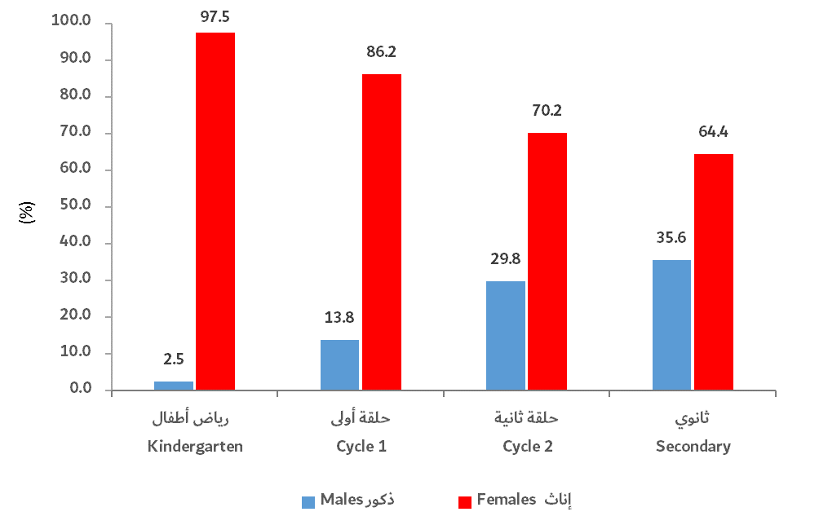

4. الصحة | 4. Health

جدول 4.1- توقع الحياة وقت الولادة (سنة) حسب الجنس - إمارة دبي
Table 4.1- Life Expectancy at Birth (Year) by Gender - Emirate of Dubai
(2017)
الجنس | توقع الحياة وقت الولادة  Life Expectancy at Birth | Gender
ذكور | 81.6 | Males
إناث | 82.4 | Females
المجموع | 82.0 | Total

المصدر : مركز دبي للإحصاء | Source: Dubai Statistics Center

شكل 4.1- توقع الحياة وقت الولادة (سنة) حسب الجنس - إمارة دبي
Figure 4.1- Life Expectancy at Birth (Year) by Gender - Emirate of Dubai
(2017)
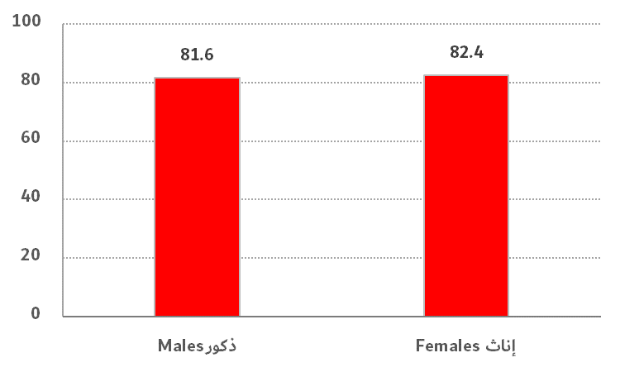

جدول 4.2- النسبة المئوية للسكان المؤمنين صحياً حسب الجنس - إمارة دبي
Table 4.2- Percentage of Health Insured Population by Gender - Emirate of Dubai
(2014)

الجنس | نسبة السكان المؤمنين صحياً  Percentage of Health Insured Population | Gender
ذكور | 99.3 | Males
إناث | 99.6 | Females
المجموع | 99.4 | Total

المصدر: مركز دبي للإحصاء – المسح الصحي لإمارة دبي 2014 | Source: Dubai Statistics Center –Dubai Health Surrey 2014

جدول 4.3- معدل وفيات الأطفال الرضع (لكل 1000 مولود حي) حسب الجنس - إمارة دبي
Table 4.2 - Infant Mortality Rate (Per 1000 Live Births) by Gender - Emirate of Dubai
( ( 2017-2015
السنوات  Years | الجنس Gender |  | المجموع  Total
السنوات  Years | ذكور Males | إناث Females | المجموع  Total
2015 | 5.8 | 4.2 | 5.1
2016 | 5.6 | 4.7 | 5.1
2017 | 5.4 | 4.4 | 4.9

المصدر: مركز دبي للإحصاء | Source: Dubai Statistics Center

شكل 4.2- معدل وفيات الأطفال الرضع (لكل 1000 مولود حي) حسب الجنس - إمارة دبي
Figure 4.2- Infant Mortality Rate (Per 1000 Live Births) by Gender - Emirate of Dubai
(2017 – 2015)
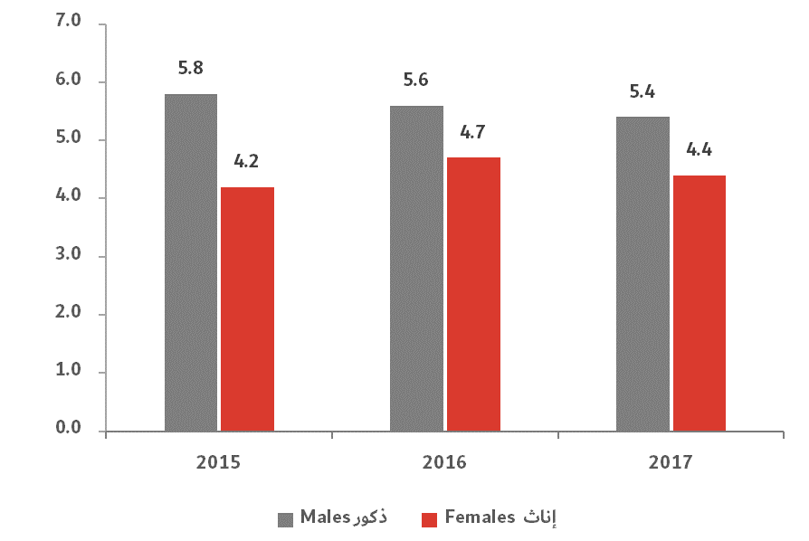

جدول 4.4- معدل وفيات الأطفال دون الخامسة (لكل 1000 مولود حي) حسب الجنس - إمارة دبي
Table 4.4- Under Five Mortality Rate (Per 1000 Live Births) by Gender - Emirate of Dubai
( ( 2017-2015
السنوات  Years | الجنس Gender |  | المجموع  Total
السنوات  Years | ذكور Males | إناث Females | المجموع  Total
2015 | 6.9 | 5.6 | 6.2
2016 | 6.5 | 5.5 | 6.1
2017 | 6.7 | 5.4 | 6.1

المصدر: مركز دبي للإحصاء | Source: Dubai Statistics Center

شكل 4.3- معدل وفيات الأطفال دون الخامسة (لكل 1000 مولود حي) حسب الجنس - إمارة دبي
Figure 4.3- Under Five Mortality Rate (Per 1000 Live Births) by Gender - Emirate of Dubai
(2017 – 2015)
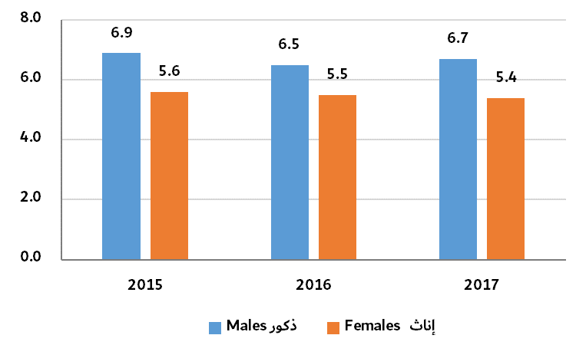

جدول 4.5- التوزيع النسبي للمهنين والفنيين العاملين في القطاع الصحي حسب الجنس - إمارة دبي
Table 4.5- Percentage Distribution of Professional and Technical Staff in Health Sector by Gender Emirate of Dubai
( 2017 )
المهنين والفنيون | ذكور  Males | إناث  Females | Professional and Technical Staff
الأطباء البشريين | 57.5 | 42.5 | Physicians
أطباء الأسنان | 47.4 | 52.6 | Dentists
الصيادلة ومساعديهم | 57.1 | 42.9 | Pharmacists and Dispensers
الممرضون | 16.3 | 83.7 | Nurses
فنيون ومساعديهم | 40.4 | 59.6 | Technicians Assistants
المجموع | 33.8 | 66.2 | Total

المصدر: هيئة الصحة بدبي | Source: Dubai Health Authority

5. القوى العاملة | 5. Labor Force

جدول 5.1- معدل النشاط الاقتصادي المنقح للسكان 15+ حسب الجنس - إمارة دبي
Table 5.1- Refined Activity Rates of the Population Aged 15+ by Gender - Emirate of Dubai
(2017 - 2015)
السنوات  Years | الجنس Gender |  | المجموع  Total
السنوات  Years | ذكور Males | إناث Females | المجموع  Total
2015 | 95.1 | 50.8 | 82.7
2016 | 95.0 | 49.3 | 82.2
2017 | 94.6 | 53.6 | 83.1

المصدر: مركز دبي للإحصاء - مسح القوى العاملة لإمارة دبي | Source: Dubai Statistics Center - Dubai Labor Force Survey

شكل 5.1- معدلات المشاركة الاقتصادية المنقحة للسكان 15+ حسب الجنس لسنوات مختارة- إمارة دبي
Figure 5.1- Refined Activity Rates for Population Aged 15+ by Sex for Selected Years - Emirate of Dubai
(2017 – 2015)

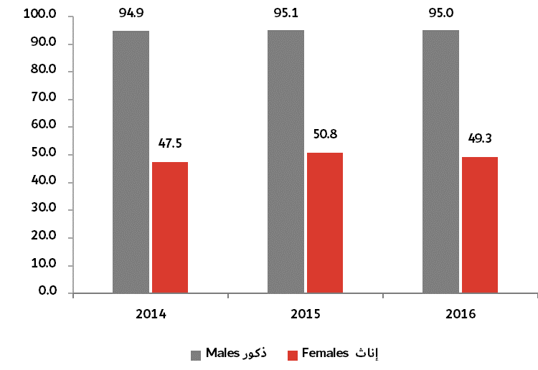

جدول 5.2- التوزيع النسبي للسكان النشيطين اقتصادياً 15+ حسب الجنس - إمارة دبي
Table 5.2- Percentage Distribution of Economically Active Population Aged 15+ by Gender
Emirate of Dubai
(2017)
النشيطون اقتصادياً | الجنس Gender |  | Economically Active
النشيطون اقتصادياً | ذكور Males | إناث Females | Economically Active
مشتغل | 99.7 | 98.5 | Employed
متعطل | 0.3 | 1.5 | Unemployed
المجموع | 100.0 | 100.0 | Total

المصدر: مركز دبي للإحصاء - مسح القوى العاملة لإمارة دبي | Source: Dubai Statistics Center - Dubai Labor Force Survey

شكل 5.2- التوزيع النسبي للسكان النشيطين اقتصادياً 15+ حسب الجنس - إمارة دبي
Figure 5.2- Percentage Distribution of Economically Active Population Aged 15+ by Gender - Emirate of Dubai
(2017)

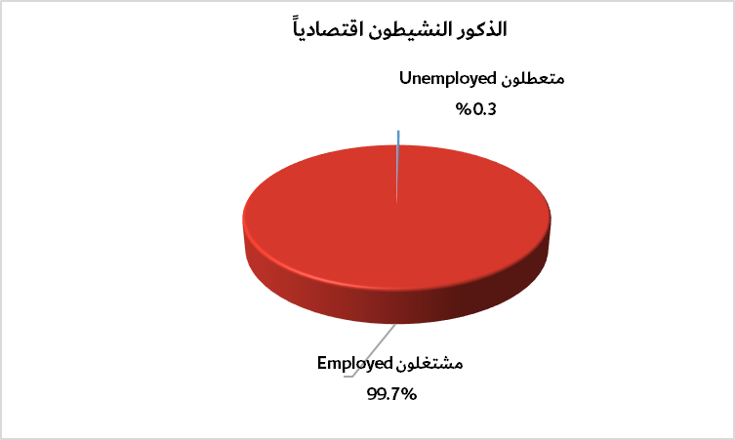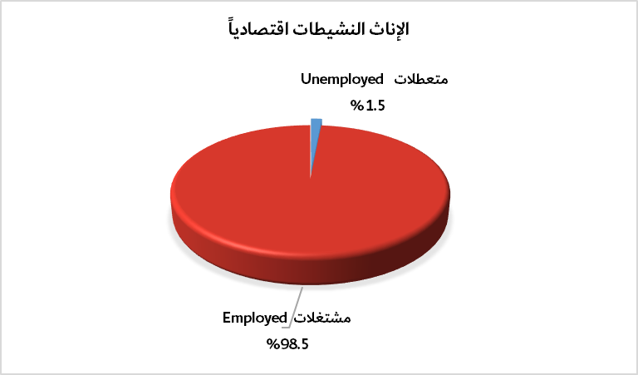

جدول 5.3- التوزيع النسبي للمشتغلين 15+ حسب الجنس وفئات العمر - إمارة دبي
Table 5.3- Percentage Distribution of Employed Aged 15+ by Gender and Broad Age Groups - Emirate of Dubai
( 2017 )
فئات العمر  Age Groups | الجنس Gender
فئات العمر  Age Groups | ذكور Males | إناث Females
15-19 | 82.1 | 17.9
20-24 | 82.1 | 17.9
25-39 | 81.1 | 18.9
54-40 | 83.8 | 16.2
64-55 | 84.5 | 15.5
+65 | 84.1 | 15.9
المجموع Total | 82.1 | 17.9

المصدر: مركز دبي للإحصاء - مسح القوى العاملة لإمارة دبي | Source: Dubai Statistics Center - Dubai Labor Force Survey

جدول 5.4- التوزيع النسبي للسكان غير النشيطين اقتصادياً 15+ حسب الجنس - إمارة دبي
Table 5.4- Percentage Distribution of Non Economically Active Population Aged 15+ by Gender - Emirate of Dubai
(2017 )
غير النشيطين اقتصادياً | الجنس Gender |  | Non Economically Active
غير النشيطين اقتصادياً | ذكور Males | إناث Females | Non Economically Active
متفرغة للأعمال المنزلية | - | 71.2 | Housewife
طالب متفرغ للدراسة | 60.3 | 15.6 | Full Time Student
غير راغب بالعمل | 5.4 | 4.2 | Does Non Want Work
أخرى | 34.3 | 9.0 | Other
المجموع | 100.0 | 100.0 | Total

المصدر: مركز دبي للإحصاء - مسح القوى العاملة لإمارة دبي | Source: Dubai Statistics Center - Dubai Labor Force Survey
شكل 5.3- التوزيع النسبي للسكان غير النشيطين اقتصادياً 15+ حسب الجنس - إمارة دبي
Figure 5.3- Percentage Distribution of Non Economically Active Population Aged 15+ by Gender - Emirate of Dubai
(2017)

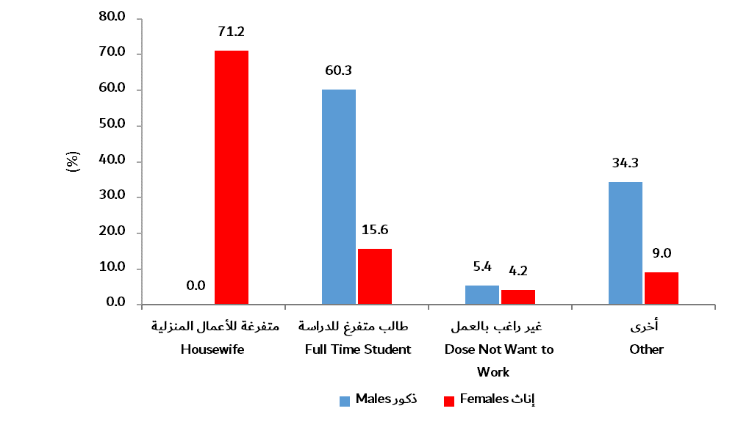
جدول 5.5- معدلات البطالة بين أفراد قوة العمل الذين أعمارهم 15+ حسب الجنس - إمارة دبي
Table 5.5- Unemployment Rates Among Labor Force Aged 15+ by Gender - Emirate of Dubai
(2017 - 2015)
السنوات  Years | الجنس Gender |  | المجموع  Total
السنوات  Years | ذكور Males | إناث Females | المجموع  Total
2015 | 0.2 | 0.9 | 0.4
2016 | 0.2 | 1.2 | 0.4
2017 | 0.3 | 1.5 | 0.5

المصدر: مركز دبي للإحصاء - مسح القوى العاملة لإمارة دبي | Source: Dubai Statistics Center - Dubai Labor Force Survey

شكل 5.4- معدلات البطالة حسب الجنس - إمارة دبي
Figure 5.4- Unemployment Rates by Gender - Emirate of Dubai
(2017 – 2015)

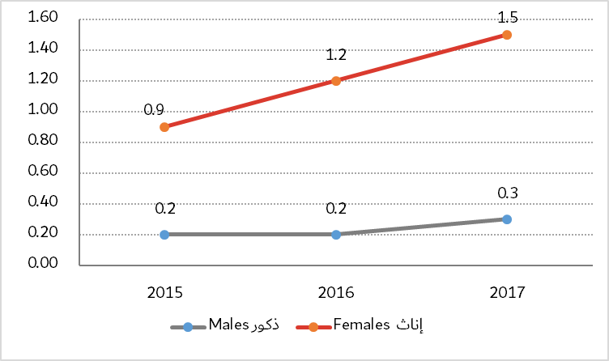

جدول 5.6- التوزيع النسبي للمشتغلين الذين أعمارهم 15+ حسب فئات الأجر الشهري من العمل والجنس - إمارة دبي
Table 5.6- Percentage Distribution of Employed Aged 15+ by Monthly Income Categories and Gender Emirate of Dubai
( 2017 )
فئات الأجر  Income Categories | ذكور Males | إناث Females | فجوة النوع  Gender Gap | دليل المساواة  Gender Equity Index
< 1000 | 9.0 | 3.3 | 5.7 | 0.4
4999 – 1000 | 60.0 | 44.3 | 15.7 | 0.7
9999 – 5000 | 9.9 | 19.9 | -10.0 | 2.0
19999 – 10000 | 8.7 | 16.5 | -7.8 | 1.9
34999 – 20000 | 5.4 | 7.1 | -1.7 | 1.3
+35000 | 2.8 | 1.7 | 1.1 | 0.6
رفض الإجابة | 4.2 | 7.2 | -3.0 | 1.7

المصدر: مركز دبي للإحصاء - مسح القوى العاملة لإمارة دبي | Source: Dubai Statistics Center - Dubai Labor Force Survey

جدول 5.7-التوزيع النسبي للمشتغلين الذين أعمارهم 15+ في القطاع الحكومي حسب فئات الأجر الشهري من العمل والجنس
إمارة دبي
Table 5.7- Percentage Distribution of Employed at Government Sector Aged 15+ by Monthly Income Categories and Gender - Emirate of Dubai
( 2017 )
فئات الأجر  Income Categories | ذكور  Males | إناث  Females | فجوة النوع  Gender Gap | دليل المساواة  Gender Equity Index
< 1000 | 0.5 | 0.0 | 0.5 | 0.0
4999 – 1000 | 31.1 | 3.6 | 27.5 | 0.1
9999 – 5000 | 8.4 | 15.4 | -7.0 | 1.8
19999 – 10000 | 24.3 | 43.1 | -18.8 | 1.8
34999 – 20000 | 21.2 | 19.3 | 1.9 | 0.9
+35000 | 7.4 | 6.5 | 0.9 | 0.9
رفض الإجابة | 7.1 | 12.1 | -5.0 | 1.7

المصدر: مركز دبي للإحصاء - مسح القوى العاملة لإمارة دبي | Source: Dubai Statistics Center - Dubai Labor Force Survey

جدول 5.8- التوزيع النسبي للمشتغلين الذين أعمارهم 15+ في القطاع الخاص حسب فئات الأجر الشهري من العمل والجنس
إمارة دبي
Table 5.8- Percentage Distribution of Employed at Private Sector Aged 15+ by Monthly Income Categories and Gender - Emirate of Dubai
( 2017 )
فئات الأجر  Income Categories | ذكور  Males | إناث  Females | فجوة النوع  Gender Gap | دليل المساواة  Gender Equity Index
< 1000 | 9.5 | 3.7 | 5.8 | 0.4
4999 – 1000 | 61.6 | 48.4 | 13.2 | 0.8
9999 – 5000 | 10 | 20.4 | -10.4 | 2.0
19999 – 10000 | 7.8 | 13.7 | -5.9 | 1.8
34999 – 20000 | 4.5 | 5.9 | -1.4 | 1.3
+35000 | 2.5 | 1.2 | 1.3 | 0.5
رفض الإجابة | 4.1 | 6.7 | -2.6 | 1.6

المصدر: مركز دبي للإحصاء - مسح القوى العاملة لإمارة دبي | Source: Dubai Statistics Center - Dubai Labor Force Survey

5.9- التوزيع النسبي للعاملين بالدوائر الحكومية المحلية والاتحادية حسب الجنس – إمارة دبي
Table 5.9- Percentage Distribution of Employees at Local and Federal Government Departments by Gender- Emirate of Dubai
(2017)
القطاع | ذكور  Males | إناث  Females | Sector
الدوائر الحكومية المحلية | 76.8 | 23.2 | Local Government Departments
الوزارات والمؤسسات الاتحادية | 65.7 | 34.3 | Ministries and Federal Institutions

المصدر: مركز دبي للإحصاء | Source: Dubai Statistics Center

جدول 5.10- التوزيع النسبي للقضاة والمحامين المقيدين بدائرة محاكم دبي حسب الجنس
Table 5.10- Percentage Distribution for Judges and Lawyers in Dubai Courts Department by Gender
(2017)
البيان  Title | ذكور  Males | إناث  Females | المجموع  Total
القضاة Judges | 97.8 | 2.2 | 100.0
المحامون Lawyers | 75.5 | 24.5 | 100.0

المصدر: دائرة محاكم دبي | Source: Dubai Courts Department

6. السكان الشباب | 6. Youth Population

جدول 6.1- التوزيع النسبي للسكان الشباب 15-30 سنة حسب سنوات العمر الإفرادية والجنس- إمارة دبي
Table 6.1- Percentage Distribution of Youth Population Aged 15-30 by Single Years of Age and Gender
Emirate of Dubai
(2017)
العمر Age | شباب Youth Males | شابات Youth Females
15 | 51.8 | 48.2
16 | 50.4 | 49.6
17 | 50.6 | 49.4
18 | 50.4 | 49.6
19 | 61.4 | 38.6
20 | 74.1 | 25.9
21 | 75.5 | 24.5
22 | 71.7 | 28.3
23 | 68.0 | 32.0
24 | 74.2 | 25.8
25 | 73.4 | 26.6
26 | 75.5 | 24.5
27 | 74.5 | 25.5
28 | 77.6 | 22.4
29 | 75.2 | 24.8
30 | 75.4 | 24.6
Totalالمجموع | 72.3 | 27.7

المصدر: مركز دبي للإحصاء - التقديرات السكانية لإمارة دبي | Source: Dubai Statistics Center - Dubai Population Estimates

جدول 6.2-التوزيع النسبي للسكان الشباب 15-30 سنة الذين لم يسبق لهم الزواج حسب الجنس- إمارة دبي
Table 6.2- Percentage Distribution of Never Married Youth Population Aged 15-30 by Gender - Emirate of Dubai
(2017 - 2015)
السنوات  Years | شباب  Youth Males | شابات  Youth Females | المجموع  Total
2015 | 72.6 | 27.4 | 100.0
2016 | 75.6 | 24.4 | 100.0
2017 | 74.6 | 25.4 | 100.0

المصدر: مركز دبي للإحصاء | Source: Dubai Statistics Center

شكل 6.1- التوزيع النسبي للسكان الشباب 15-30 سنة الذين لم يسبق لهم الزواج حسب الجنس- إمارة دبي
Figure 6.1- Percentage Distribution of Never Married Youth Population Aged 15-30 by Gender - Emirate of Dubai
(2017)
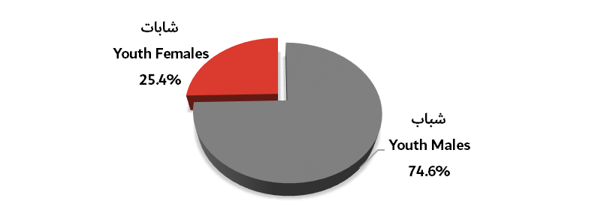

جدول 6.3- معدلات الأمية بين السكان الشباب في الفئات العمرية 15-30 سنة حسب الجنس- إمارة دبي
Table 6.3- Illiteracy Rates for Youth Population Aged 15-30 by Gender - Emirate of Dubai
(2017)
فئات العمر  Age Groups | شباب  Youth Males | شابات  Youth Females
15- 19 | 0.0 | 0.1
24 - 20 | 1.6 | 0.6
25 - 30 | 1.1 | 0.5
30 - 15 | 1.2 | 0.5

المصدر: مركز دبي للإحصاء | Source: Dubai Statistics Center

شكل 6.2- معدلات الأمية بين السكان الشباب في الفئات العمرية 15-30 سنة حسب الجنس- إمارة دبي
Figure 6.2- Illiteracy Rates for Youth Population Aged 15-30 by Gender - Emirate of Dubai
(2017)
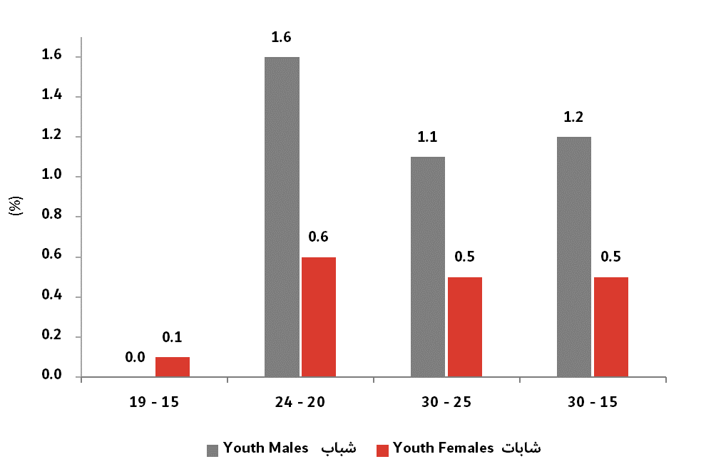

جدول 6.4- النسب المئوية للنشيطين اقتصادياً بين السكان الشباب في الفئات العمرية 15-30 سنة حسب الجنس- إمارة دبي
Table 6.4- Percentage of Economically Active Among Youth Population Aged 15-30 by Gender - Emirate of Dubai
(2017)
فئات العمر  Age Groups | شباب  Youth Males | شابات  Youth Females
15- 19 | 1.3 | 0.7
24 - 20 | 23.6 | 13.7
25 - 30 | 64.5 | 37.0

المصدر: مركز دبي للإحصاء - مسح القوى العاملة لإمارة دبي | Source: Dubai Statistics Center - Dubai Labor Force Survey

شكل 6.3- النسب المئوية للنشيطين اقتصادياً بين السكان الشباب في الفئات العمرية 15-30 سنة حسب الجنس
إمارة دبي
Figure 6.3- Percentage of Economically Active Among Youth Population Aged 15-30 by Gender - Emirate of Dubai
(2017)
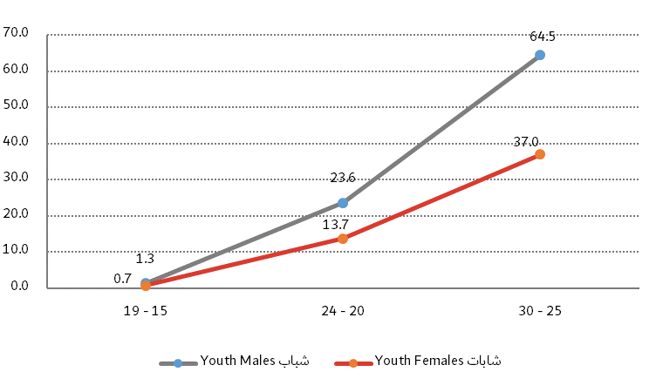

جدول 6.5- معدلات البطالة بين الشباب في الفئات العمرية 15-30 سنة حسب الجنس- إمارة دبي
Table 6.5- Unemployment Rates Among Youth Aged 15-30 by Gender - Emirate of Dubai
(2017)
فئات العمر  Age Groups | شباب  Youth Males | شابات  Youth Females
15- 19 | 0.8 | 3.4
24 - 20 | 1.5 | 4.6
25 - 30 | 0.4 | 2.4

المصدر: مركز دبي للإحصاء - مسح القوى العاملة لإمارة دبي | Source: Dubai Statistics Center - Dubai Labor Force Survey

شكل 6.4- معدلات البطالة بين الشباب في الفئات العمرية 15-30 سنة حسب الجنس- إمارة دبي
Figure 6.4- Unemployment Rates Among Youth Aged 15-30 by Gender - Emirate of Dubai
(2017)

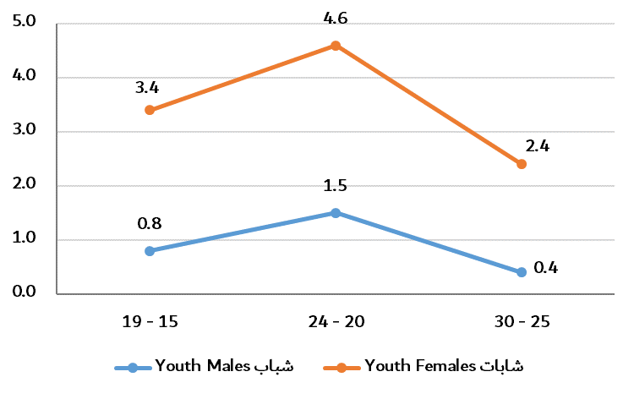

7. السكان المسنين | 7. Elderly Population

جدول 7.1- التوزيع النسبي للسكان 60+ حسب الجنس وفئات العمر- إمارة دبي
Table 7.1- Percentage Distribution of Population 60+ Years by Gender and Age Groups - Emirate of Dubai
(2017)
فئات العمر Age Groups | ذكور Males | إناث Females | المجموع Total
60-64 | 55.3 | 45.3 | 51.7
69-65 | 25.4 | 20.4 | 23.6
74-70 | 8.6 | 14.5 | 10.7
+75 | 10.7 | 19.8 | 14.0
Totalالمجموع | 100.0 | 100.0 | 100.0

المصدر: مركز دبي للإحصاء | Source: Dubai Statistics Center

شكل 7.1- التوزيع النسبي للسكان 60+ حسب الجنس وفئات العمر- إمارة دبي
Figure 7.1- Percentage Distribution of Population 60+ Years by Gender and Age Group
Emirate of Dubai
(2017)
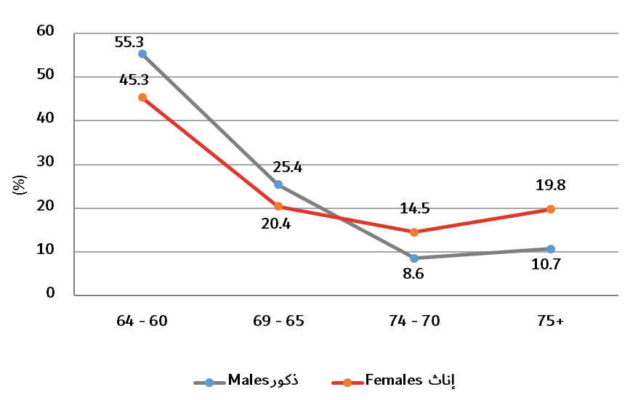

جدول 7.2- التوزيع النسبي للسكان 60+ حسب الجنس والمستوى التعليمي - إمارة دبي
Table 7.2- Percentage Distribution of Population 60+ by Gender and Educational Level
Emirate of Dubai
(2017)
المستوى التعليمي | ذكور  Males | إناث  Females | المجموع  Total | Educational Level
أمي | 5.0 | 20.7 | 11.3 | Illiterate
يقرأ ويكتب | 8.3 | 11.1 | 9.4 | Literate
مؤهل أقل من الثانوي | 22.6 | 22.0 | 22.4 | Less Than Secondary
ثانوية | 19.6 | 23.0 | 20.9 | Secondary
دون الجامعة | 5.9 | 4.1 | 5.2 | Under University Degree
جامعة فما فوق | 38.6 | 19.1 | 30.8 | University Degree and Above
المجموع | 100.0 | 100.0 | 100.0 | Total

المصدر: مركز دبي للإحصاء | Source: Dubai Statistics Center

شكل 7.2-التوزيع النسبي للسكان المسنين 60+ حسب الجنس والمستوى التعليمي - إمارة دبي
Figure 7.2 - Percentage Distribution of Population 60+ by Gender and Educational Level
Emirate of Dubai
(2017)
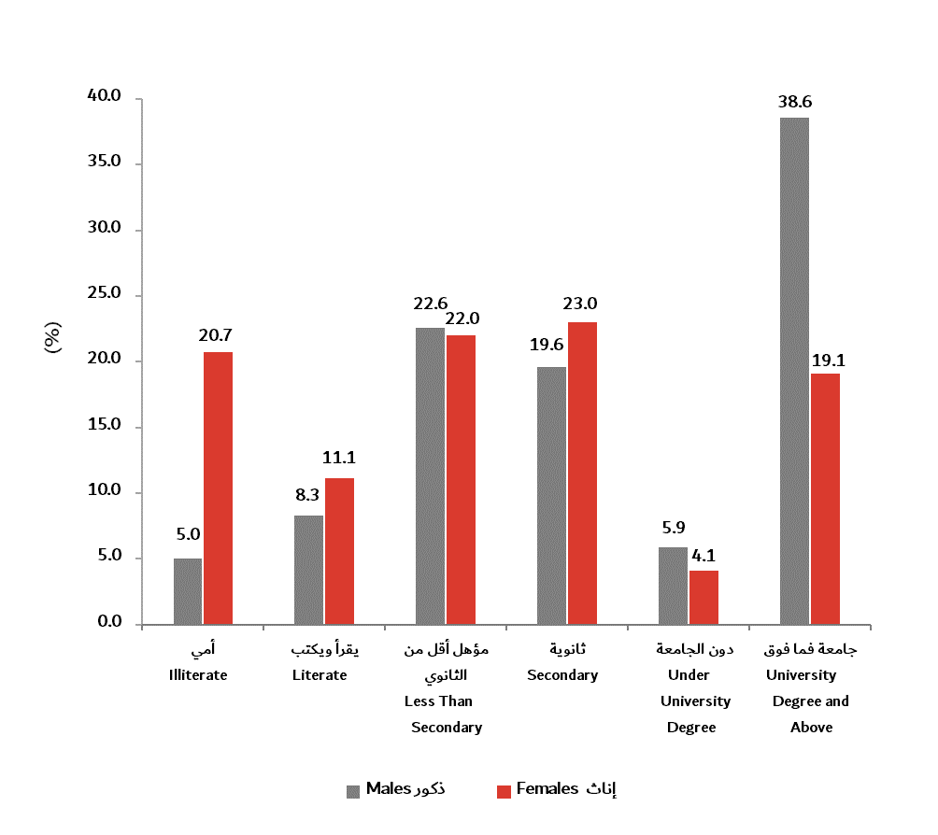

جدول 7.3- التوزيع النسبي للسكان 60+ حسب الجنس وحالة التأمين الصحي – إمارة دبي
Table 7.3- Percentage Distribution of Population 60+ by Gender and Health Insurance Status - Emirate of Dubai
(2014)

الجنس | حالة التأمين الصحي  Health Insurance Status |  | Gender
الجنس | مؤمن  Insured | غير مؤمن  Not Insured | Gender
ذكور | 98.8 | 1.2 | Males
إناث | 97.7 | 2.3 | Females
المجموع | 98.3 | 1.7 | Total

المصدر: مركز دبي للإحصاء – المسح الصحي لإمارة دبي 2014 | Source: Dubai Statistics Center –Dubai Health Survey 2014

8. أصحاب الهمم | 8. People of Determination

جدول 8.1- التوزيع النسبي للسكان الذين يعانون من إعاقة أو صعوبة 15+ حسب الجنس والمستوى التعليمي - إمارة دبي
Table 8.1- Percentage Distribution of Population Who Have Disability or Difficulty 15+ by Gender and Educational Level - Emirate of Dubai
( 2017 )

المستوى التعليمي | ذكور  Males | إناث  Females | % | Educational Level
لا يقرأ ولا يكتب | 9.6 | 15.8 | 10.9 | Illiterate
يقرأ ويكتب | 5.4 | 8.4 | 6.0 | Reads and writes
ابتدائي | 13.7 | 7.0 | 12.2 | Primary
إعدادي | 11.3 | 11.0 | 11.2 | preparatory
ثانوي | 21.5 | 11.1 | 19.4 | Secondary
فوق الثانوي دون الجامعي | 4.2 | 3.7 | 4.1 | Under University Degree
جامعة فما فوق | 34.3 | 43.0 | 36.2 | University Degree and Above
المجموع | 100.0 | 100.0 | 100.0 | Total

المصدر: مركز دبي للإحصاء – المسح الاجتماعي لإمارة دبي 2017 | Source: Dubai Statistics Center - Dubai Social Survey 2017

شكل 8.1- التوزيع النسبي للسكان الذين يعانون من إعاقة أو صعوبة 15+ حسب الجنس والمستوى التعليمي - إمارة دبي
Figure 8.1- Percentage Distribution of Population Who Have Disability or Difficulty 15+ by Gender and Educational Level - Emirate of Dubai
( 2017 )
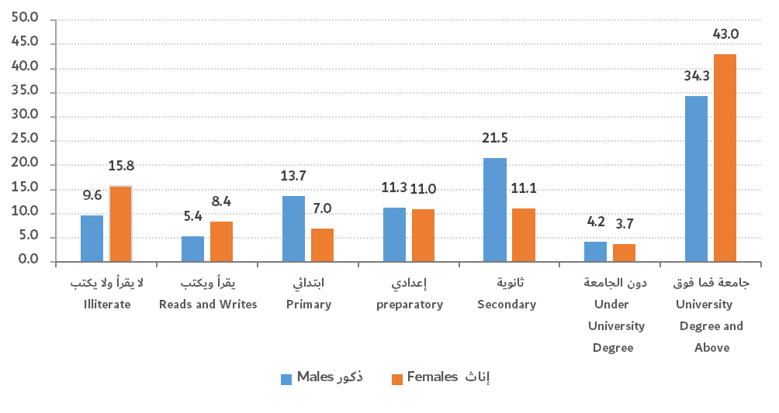

جدول 8.2-التوزيع النسبي للسكان الذين يعانون من إعاقة أو صعوبة حسب الجنس ونوع الإعاقة - إمارة دبي
Percentage Distribution of Population Who Have Disability or Difficulty by Gender and Type of disability
Emirate of Dubai
( 2017 )
نوع الإعاقة | ذكور Males | إناث Females | Type of Disability
صعوبة الرؤية حتى مع استخدام النظارات | 73.9 | 26.1 | Seeing even if wearing glasses
صعوبة السمع حتى مع استخدام اجهاز السمع | 59.7 | 40.3 | Hearing, even if using a hearing aid
صعوبة السير او صعود الدرج/السلالم | 59.4 | 40.6 | Walking or climbing steps
صعوبة التذكر او التركيز | 47.3 | 52.7 | Remembering or concentrating
اختلالات نفسية او عقلية بون استخدام عقاقير | 57.2 | 42.8 | Psychological or mental difficulty/ disorder without using medications
صعوبة في الرعاية الذاتية الاغتسال بالكامل/الاستحمام وارتداء الملابس | 76.7 | 23.3 | Self-care such as washing all over or dressing
التواصل مع الأخرين عندما تستخدم لغتك العادية الدارجة | 48.6 | 51.4 | Communicating with your common language, including understanding or being understood
صعوبة في التعلم | 65.1 | 34.9 | In learning

المصدر: مركز دبي للإحصاء – المسح الاجتماعي لإمارة دبي 2017 | Source: Dubai Statistics Center – Dubai Social Survey 2017

شكل 8.2- التوزيع النسبي للسكان الذين يعانون من إعاقة أو صعوبة حسب الجنس ونوع الإعاقة - إمارة دبي
Percentage Distribution of Population Who Have Disability or Difficulty by Gender and Type of disability Emirate of Dubai
( 2017 )

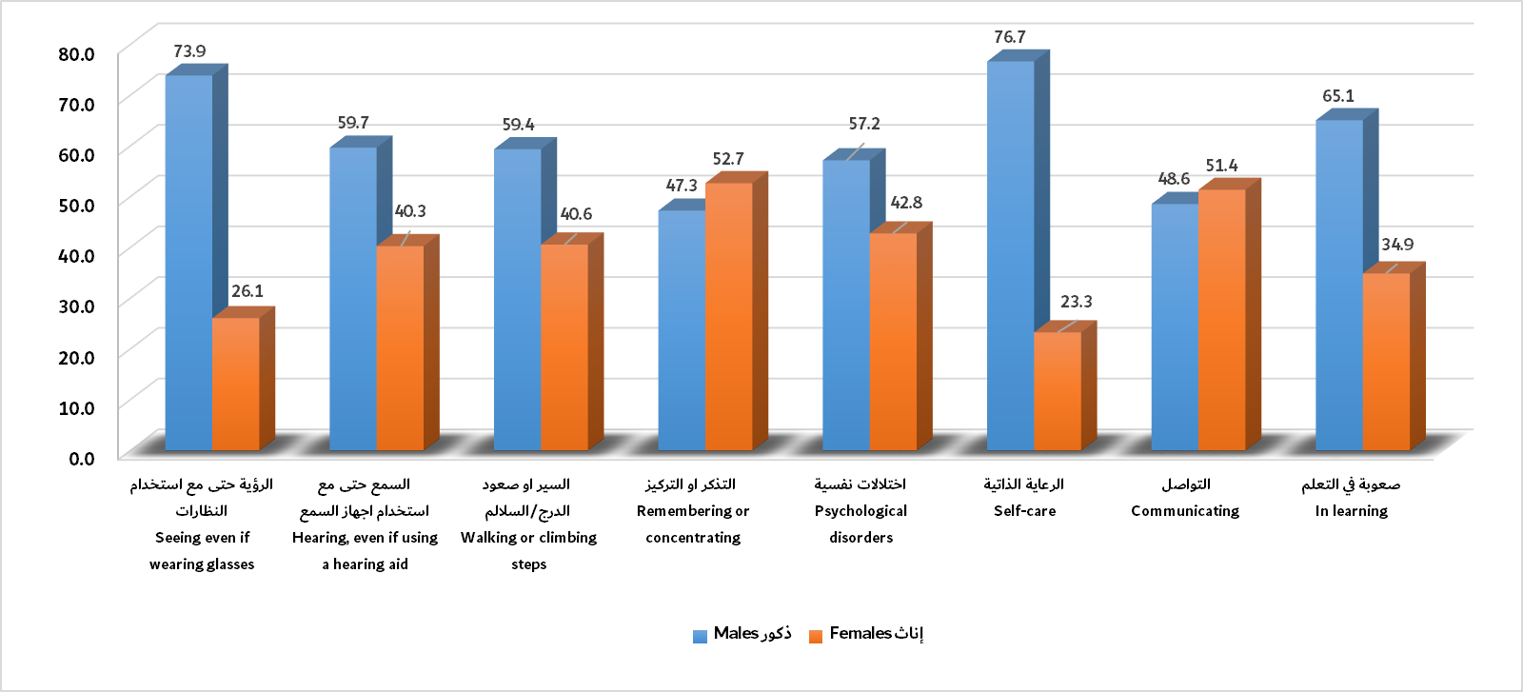

التعاريـــــــــــف |  | Definitions
- فجوة النوع = % الذكور - % الإناث |  | - Gender Gap = % Males - % Females
- دليل المساواة = % الإناث ÷ % الذكور |  | - Gender equilty Index = % Females ÷ % Males
1. | نسبة الجنس | Gender Ratio | 1.
 | عدد الذكور لكل 100 إناث. | Number of Males per100 Females
2. | وسيط العمر للسكان | Population Median Age | 2.
 | هو العمر الذي يكون نصف السكان أعلى منه ونصفهم الباقي دونه. | The age at which half of the population lies under and half lies above.
3. | الأسرة المعيشية | Household | 3.
 | فرد أو مجموعة من الأفراد يشتركون في المسكن والمأكل تربطهم أو لا تربطهم صلة قرابة وتشغل هذه الأسرة عادة كل أو جزء من المسكن وقد تشمل الأسرة أيضاً الخدم ومن في حكمهم الذين يشاركوهم المعيشة. | A person or a group of people who share the same residence and food, having or not having relative relationship. This household occupies the entire or part of the residence and may include maids and who share them the same living conditions.
4. | متوسط العمر وقت الزواج الأول | Singulate Mean Age at Marriage (SMAM) | 4.
 | ويمثل هذا المؤشر متوسط عدد السنوات التي يقضيها الفرد دون زواج قبل زواجه الأول. | Number of years a person spends before his/her first marriage.
5. | معدل الزواج الخام | Crude Marriage Rate (CMR) | 5.
 | عدد عقود الزواج المسجلة في سنة ما لكل ألف من السكان. | The number of registered marriages in a certain year per 1000 of the population.
6. | معدل الطلاق الخام | Crude Divorce Rate (CDR) | 6.
 | عدد حالات الطلاق المسجلة في سنة ما لكل ألف من السكان. | The number of registered divorces in a certain year per 1000 of the population.
7. | متوسط حجم الأسرة المعيشية | Average Household Size | 7.
 | عدد الأفراد في الأسر المعيشية مقسوماً على عدد الأسر في المجتمع. | Number of individuals in the households by total number of households in the Community.
8. | الأمي | Illiterate | 8.
 | هو الفرد الذي لا يستطيع القراءة والكتابة معاً بأي لغة كانت. | A person who can not both read and write a simple description about himself in any language.
9. | يقرأ ويكتب | Can Read and Write | 9.
 | الفرد القادر على القراءة والكتابة معاً ولكنه لا يحمل مؤهلاً علمياً. | A person who can both read and write in any language but does not have an educational qualification.
10. | معدل الأمية | Illiteracy Rate | 10.
 | نسبة الأفراد الذي أعمارهم +15ولا يستطيعون القراءة والكتابة بأي لغة كانت. | Percentage of persons 15 years and above who cannot read and write a simple description about themselves in any language.
11. | توقع الحياة وقت الولادة | Life Expectancy at Birth | 11.
 | عدد السنوات المتوقع أن يعيشها الأطفال حديثي الولادة. | Number of years newborn children would live.

التعاريـــــــــــف |  | Definitions
12. | معدل المواليد الخام | Crude Birth Rate | 12.
 | عدد المواليد الأحياء لكل ألف من السكان. | Number of live births per 1000 population.
13. | معدل وفيات الأطفال الرضع | Infant Mortality Rate | 13.
 | وفيات الأطفال الرضع الذين تقل أعمارهم عن السنة لكل ألف من المواليد الأحياء خلال نفس السنة. | Infant mortality below one year of age per 1000 live births during the same year.
14. | معدل وفيات الأطفال دون الخامسة | Under Five Mortality | 14.
 | وفيات الأطفال دون سن الخامسة لكل ألف مولود حي. | Deaths among children below 5 years of age per 1000 live births.
15. | معدل المشاركة الاقتصادية المنقحة | Refined Economic Activity | 15.
 | قوة العمل منسوبة إلى مجموع السكان 15 سنة فأكثر. | Number of economically active population divided by the population of 15+ years old.
16. | قوة العمل (النشيطون اقتصادياً) | Labor Force (Economically Activity) | 16.
 | الأفراد ممن أعمارهم +15من المشتغلين والمتعطلين. | Persons aged 15 and above who are employed and unemployed.
أ. | المشتغل | Employed | a.
 | هو الفرد الذي عمره/عمرها 15 سنة فأكثر، الذي زاول أو يزاول عملاً في القطاع الحكومي أو الخاص على أن لا يقل عدد ساعات العمل خلال السبعة أيام التي سبقت يوم المقابلة عن ساعة واحدة. | Any person of 15+ years of age who works for the public sector or the privet sector, provided that he worked at last one hour during the reference period.
ب. | المتعطل | Unemployed | b.
 | هو الفرد الذي عمره/عمرها 15 سنة فأكثر، القادر على العمل والمتاح له والباحث عنه والذي لم يزاول أي عمل خلال فترة الإسناد الزمني. | Any person of 15+ years of age who is without work or job, able to work available for work and is looking for work.
17. | غير النشيطين اقتصادياً | Non Economically Active | 17.
 | كل شخص عمره +15خارج قوة العمل كالطلبة والمتفرغات للأعمال المنزلية وذوي الدخل والإيراد والعجزة ... إلخ. | Any person aged 15 and above who is outside the labor force such as a students, housewives, with income and elderly …etc.
18. | معدل البطالة | Unemployment Rate | 18.
 | عدد الأفراد المتعطلين منسوباً إلى عدد الأفراد في قوة العمل. | Number of unemployed persons as a percentage of the total size of labor force.

